Министерство образования Республики Беларусь

Учреждение образования

«Белорусский государственный университет информатики

и радиоэлектроники»

Специальность «Программная инженерия»

Кафедра инженерной психологии и эргономики

Учебная дисциплина «Основы алгоритмизации и программирования»

ОТЧЕТ

по лабораторной работе №9

«Рекурсия»

Вариант 27

Подготовил: Сивцов А.Д.

Проверил: Усенко Ф.В.

Минск 2024

**Цель работы:** сформировать знания и умения по работе с подпрограммами, приобрести навыки написания программ с использованием рекурсивных функций.

Задание: Написать программу с рекурсивной функцией, вычисляющей произведение цифр заданного натурального числа n.

#include <iostream>

#include <cmath>

using namespace std;

int MULTIPLICATION(int a) {

if (a == 0)

return 1;

return (a % 10) * MULTIPLICATION(a / 10);

}

int main() {

setlocale(LC_ALL, "Russian");

int n;

cout << "Введите число n:" << endl;

cin >> n;

cout << "Произведение цифр заданного натурального числа n равно:" << MULTIPLICATION(n) << endl;

return 0;

}

Результат работы программы представлен на рисунке 1

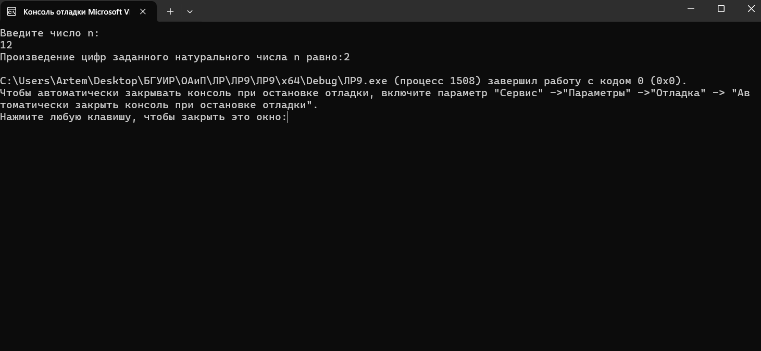

Рисунок 1 – Результат работы программы

Блок-схема работы программы представлена на рисунке 2.

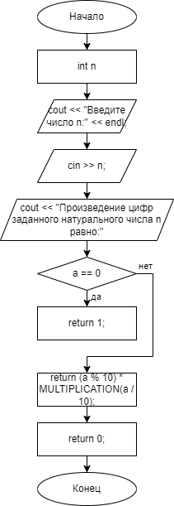

Рисунок 2

**Вывод:** в ходе выполнения работы была достигнута цель данной лабораторной работы: сформировать знания и умения по работе с подпрограммами, приобрести навыки написания программ с использованием рекурсивных функций.